ΕΥΡΩΠΑΪΚΟ ΠΡΩΤΑΘΛΗΜΑ ΤΕΧΝΙΚΗΣ ΚΟΛΥΜΒΗΣΗΣ ΑΝΔΡΩΝ & ΓΥΝΑΙΚΩΝ ΟΛΣΤΙΝ 17-20/7/2025 ΔΙΟΡΓΑΝΩΤΡΙΑ ΑΡΧΗ  ΠΑΓΚΟΣΜΙΑ ΟΜΟΣΠΟΝΔΙΑ ΠΙΝΑΚΑΣ ΜΕΤΑΛΛΙΩΝ
Κ | ΣΥΛΛΟΓΟΙ | ΧΡΥΣΑ | ΑΡΓΥΡΑ | ΧΑΛΚΙΝΑ | ΣΥΝΟΛΟ
1 | 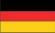 ΓΕΡΜΑΝΙΑ | 3 | 1 | 1 | 5
2 | ΟΥΚΡΑΝΙΑ | 2 | 2 | 2 | 6
3 | 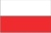 ΠΟΛΩΝΙΑ | 1 | 2 | - | 3
4 |  ΟΥΓΓΑΡΙΑ | 1 | 1 | - | 2
5 | 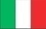 ΙΤΑΛΙΑ | 1 | - | 1 | 2
6 | 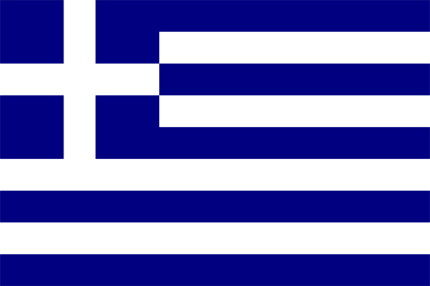 ΕΛΛΑΔΑ | - | 1 | 1 | 2
7 | 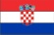 ΚΡΟΑΤΙΑ | - | 1 | - | 1
8 | 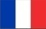 ΓΑΛΛΙΑ | - | - | 2 | 2
9 | 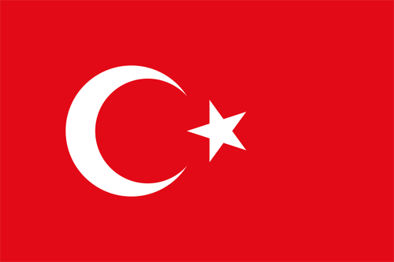 ΤΟΥΡΚΙΑ | - | - | 1 | 1

